## 概述

### 相关插件

核心插件：

◆Drill_CoreOfPicture 图片 - 图片优化核心

◆Drill_CoreOfPictureWithMouse 图片 - 图片与鼠标控制核心

子插件：

◆Drill_PictureMouseHoverTrigger 图片 - 鼠标悬停触发图片

◆Drill_PictureDraggable 图片 - 可拖拽的图片

◆Drill_PictureAdsorptionSlot 图片 - 图片吸附槽

鼠标控制核心能确保 图片 缩放/旋转/斜切 时都能正常监听到鼠标的变化。

并且可以通过插件指令“DEBUG碰撞体+悬停查看”监听鼠标是否悬停在图片范围内。

|  |
| --- |
| 该文档主要介绍 **鼠标+图片** 的用法，比如 图片触发 、像素判定 功能。 |

|  |
| --- |
| 图片与行走图 的鼠标控制有很多相似的地方，  可以结合文档“7.行走图 > 关于行走图与鼠标控制核心.docx”一起看看。 |

## 悬停判定

### 碰撞体判定

**碰撞体判定：**指鼠标悬停的判定，基于碰撞体。（如下图左边的图片）

鼠标接触到了碰撞体范围，则表示悬停，未接触，则表示未悬停。

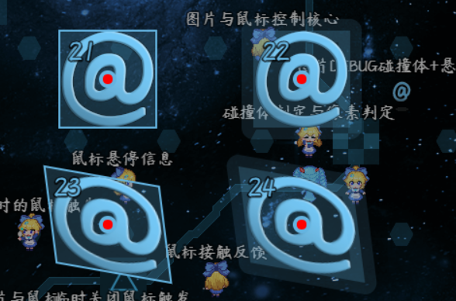

### 像素判定

**像素判定：**指鼠标悬停的判定，基于图片中的像素点。（如下图右边的图片）

鼠标接触到图片中的**透明像素点**，则表示**未悬停**，

鼠标接触到图片中的**不透明像素点**，则表示**悬停**。



|  |
| --- |
| 示例 图片管理层，介绍了“DEBUG碰撞体+悬停查看”的用法，鼠标接触就能变绿。  变绿就说明鼠标正在悬停于该图片。 |

像素判定比较费性能，所以默认固定为碰撞体判定，

需要手动加插件指令才能改成像素判定。

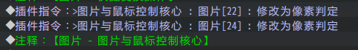

## 图片触发

### 定义

**图片触发：**指绑定了公共事件的图片，执行公共事件触发的过程。

（如果你不知道什么是触发，可以看触发的基本定义：“8.物体 > 触发的本质.docx”）

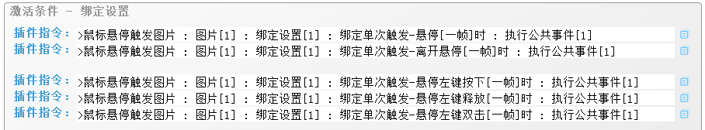

**图片触发范围：**指能触发执行公共事件的接触范围，即图片的碰撞体。

示例 图片管理层，介绍了“DEBUG碰撞体+悬停查看”的用法，鼠标接触就能变绿。

变绿就说明：鼠标正在悬停于该图片。

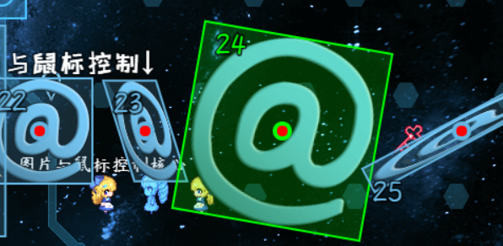

**公共事件触发：**指在某个事件或某个条件下，执行公共事件。

公共事件不存在主动方被动方，而是直接根据条件执行自定义指令。



|  |
| --- |
| 由于图片不像事件那样灵活，不具备事件页指令功能，  所以图片触发 只能依靠 公共事件来实现。 |

### 公共事件规划

相关插件：

◆Drill_PictureMouseHoverTrigger 图片 - 鼠标悬停触发图片

由于该插件只支持 单次触发，不支持 持续触发。

（单次触发和持续触发的区别可见“8.物体 > 触发的本质.docx”）

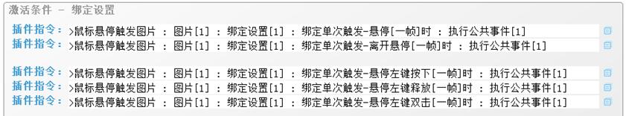

以一个图片的 悬停与离开悬停 为例，

图片要实现这个反馈功能，就需要两个公共事件：



悬停时的公共事件控制图片的滤镜变色，离开悬停时的公共事件恢复变色，

以此来实现悬停的反馈效果。



而要实现鼠标的点击的事件，可以考虑 左键按下[一帧]时/左键释放[一帧]时：



可以去示例中 图片管理层 看看。

|  |
| --- |
| 这里可以对比插件：  Drill_EventMouseHoverSwitch 物体 - 鼠标悬停响应开关  功能为：鼠标悬停响应开关在悬停会按下，离开会弹起。  开关一条注释的触发（持续触发），对应了图片的两个公共事件触发（单次触发）。  F:\rpg mv箱\聚集开关（三消）\方法.png |

### 公共事件防连点

图片触发公共事件有个缺点。

就是每点击一次图片，图片就触发执行一次公共事件。

如果玩家不慎点了两次图片，则会出现公共事件执行两次以上的问题。

目前有下面几个解决方案。

#### 1）直接用开关阻塞

为了防连点，可以通过一个开关来实现。

开关如果为OFF，那么就设置ON，等公共事件里面所有内容执行结束之后，才OFF。

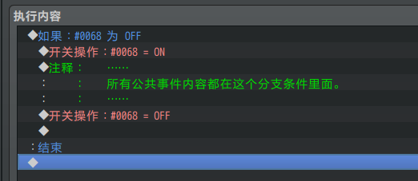

这样就能避免公共事件多次触发时，造成指令堆积。

因为正在执行公共事件时，再次触发公共事件，会因为开关为ON，直接跳出。

但这种方法会占用一个开关，不好操作。

#### 2）临时关闭绑定

为了防连点，可以通过临时关闭绑定来实现。

公共事件执行时关闭绑定，这样再次点击，就不会触发公共事件。

等公共事件的 等待指令和对话框 内容执行完毕后，再开启即可。

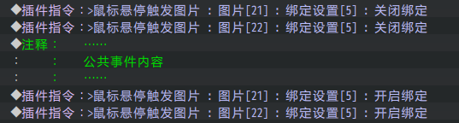

绑定可以批量关闭、打开。

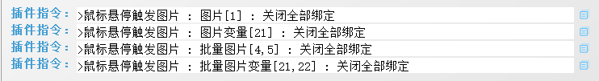

但实际设计示例时，仍然需要具体问题具体分析。

比如公共事件150，小爱丽丝被点击时，会执行到公共事件，这时候关闭。

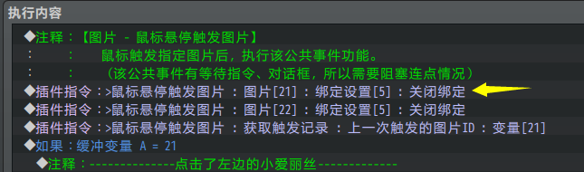

但由于小爱丽丝被点击后，就直接走小爱丽丝对话的后续流程，并且 **删除图片**。

因此，重新开启绑定已经没有意义了，所以没加“开启绑定”的指令。

（因为删除图片后，图片的所有绑定会被解除）

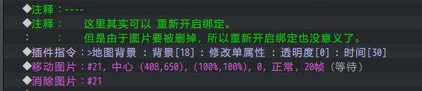

### 重合区域的触发

**重合区域：**这里是指多张图片同时满足 悬停判定 的重合的区域。

重合区域在触发 按下[一帧]、释放[一帧]、双击[一帧] 时，默认只触发最上面的图片。

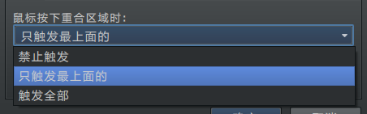

如下图，三个小爱丽丝重合在一起时，点击，会触发最前面的图片（变绿）。

（如果图片使用的都是像素判定，点击了@中间镂空的部分，那么只会触发第二张的小爱丽丝图片，因为点击镂空本身就表示没触发到@图片。）

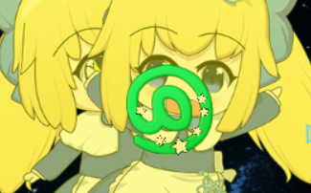

|  |
| --- |
| 注意，重合区域判定不含 悬停、离开悬停、滚轮上滚时、滚轮下滚时 的情况，  所以图中小爱丽丝都会变黄，离开后会解除黄色。 |

### 删除图片与悬停

注意，如果图片触发进入悬停后被立即删除，则“离开悬停”无法被触发。

因为图片已经被删掉了。

## 图片拖拽

|  |
| --- |
| 图片拖拽相关介绍可以去看文档：“16.图片 > 关于鼠标拖拽图片.docx”。 |